Pressemitteilung: Geschenktipp
Weihnachtszeit ist Genusszeit
BioTrio von BioBalkan als nachhaltige Geschenkidee

Wien, 7. Oktober 2025
Auf der Suche nach Weihnachtsgeschenken, die den Liebsten Freude bereiten, nachhaltig produziert werden und gleichzeitig der guten Sache dienen? Dann macht man mit den Produkten von BioBalkan, dem Wiener Spezialisten für biologische Köstlichkeiten vom Balkan, alles richtig. Etwa mit dem Bio Trio.

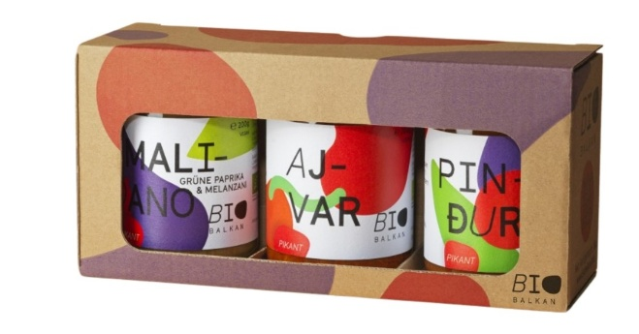
Drei Gläschen Köstlichkeiten kommen im dekorativen Geschenkkarton, es stehen drei Kombinationen zur Auswahl: pikant, fruchtig oder nussig.
Pikantes Bio Trio: Ajvar pikant, Pinđur und Maliđano. © BioBalkan

Im pikanten Bio Trio gesellt sich zu einem Glas Ajvar auch je ein Glas Pinđur und Maliđano. Während für Ajvar ausschließlich rote Paprika verarbeitet werden, findet man in Pinđur bunte Paprika und in Maliđano grüne Paprika und jeweils Melanzani. Das macht die beiden Varianten besonders flaumig. Ideal für alle Paprikaliebhaber und für jene, die den echten kulinarischen Balkan kennenlernen wollen.

Fruchtiges Bio Trio: Malina, Šljiva und Šipurak © BioBalkan
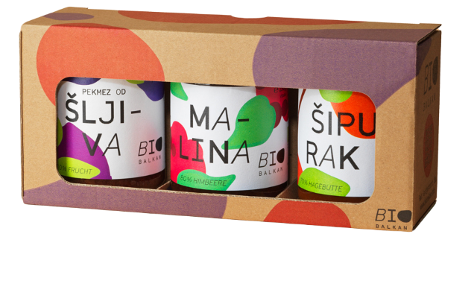
Das fruchtige Bio Trio wartet mit Malina und damit mit 100 Prozent Himbeerfruchtmus auf. Šljiva besteht aus geschmorten Zwetschgen und Šipurak als alte Balkanspezialität aus wild gesammelten Hagebutten. Auf dem Semmerl sind alle drei ein Genuss.

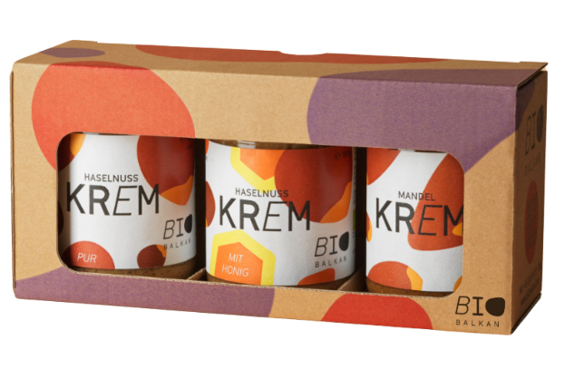
Nussiges Bio Trio: Haselnuss Krem pur, Haselnuss Krem mit Honig, Mandel Krem © BioBalkan

Das nussige Bio Trio erfreut mit zwei Varianten Haselnusscreme (pur und mit Honig) und einmal Mandelcreme jeden Nussfan und alle, die es werden wollen. Hergestellt aus Biohaselnüssen und Biomandeln aus Nordmazedonien.

Neben den Bio Trios findet man auf biobalkan.shop noch zahlreiche weitere Produkte. Alle Köstlichkeiten sind biozertifiziert und zu 100 Prozent nachhaltig. Hergestellt werden die Produkte von kleinen Manufakturen in Südserbien. Für die dort beschäftigten Frauen stellt die Kooperation mit BioBalkan oft die einzige Einkommensmöglichkeit dar. Das heißt, mit dem Erwerb der Produkte sichert man das Auskommen der Produzentinnen und bekommt authentischen Genuss vom Balkan.

Bildmaterial freigestellt, Abdruck mit Rechtenennung
1_Bio Trio pikant im Geschenkkarton © BioBalkan
2_Bio Trio pikant © BioBalkan
3_Bio Trio fruchtig im Geschenkkarton © BioBalkan
4_Bio Trio fruchtig © BioBalkan
5_Bio Trio nussig im Geschenkkarton © BioBalkan
6_Bio Trio nussig © BioBalkan

Rückfragehinweis:
Miriam Walch, SaR Communications
miriam@sar-communications.at
+43 664 13 01 171

Über BioBalkan
BioBalkan wurde 2018 von einer Gruppe von Balkan-Kennern um Hans-Jörg Hummer gegründet mit dem Ziel, strukturschwache Regionen auf dem Balkan zu fördern, Frauen und ihren Familien ein Auskommen zu sichern und die Biolandwirtschaft in den Regionen voranzutreiben. Seither importiert das Impact-Unternehmen hochwertige Bioprodukte aus kleinen Manufakturen und vertreibt sie in Österreich und Deutschland. Nachhaltigkeit und Transparenz entlang der gesamten Wertschöpfungskette sind dabei ebenso selbstverständlich wie faire Warenpreise für die ProduzentInnen. Neben ihrer Präsenz im Webshop biobalkan.shop findet man die Produkte bei mehr als 90 Einzelhandelspartnern. Hummer war vor der Gründung von BioBalkan viele Jahre für verschiedene Organisationen in mehreren Balkan-Ländern tätig. Weitere Infos: biobalkan.shop

